##### Juridisch kader

De gemeenteraad stelt het omgevingsplan vast[1]. De gemeenteraad kan de bevoegdheid tot het vaststellen van delen van het omgevingsplan delegeren aan het college van burgemeester en wethouders[2].

Bij het vaststellen van een omgevingsplan wordt aangegeven hoe burgers, bedrijven, maatschappelijke organisaties en bestuursorganen bij de voorbereiding zijn betrokken en wat de resultaten daarvan zijn. Daarbij wordt aangegeven op welke wijze invulling is gegeven aan het toepasselijke decentrale participatiebeleid[3].

Het besluit wordt bekendgemaakt door plaatsing ervan in het gemeenteblad[4].

In afwijking van artikel 3:1, eerste lid, aanhef en onder b, Awb[5] zijn de artikelen 3:43 tot en met 3:45 en afdeling 3.7 Awb van toepassing op (een besluit tot wijziging van) een omgevingsplan[6]. Dit betekent dat naast de bepalingen van de Bekendmakingswet, ook een aantal bepalingen van de Awb over bekendmaking en mededeling van besluiten op het omgevingsplan van toepassing zijn, datzelfde geldt voor de Awb-bepalingen over de motivering van besluiten.

Het besluit dient te berusten op een deugdelijke motivering, die moet worden vermeld bij de bekendmaking van het besluit[7]. Bij de bekendmaking van het besluit moet melding gemaakt worden van het feit dat tegen het besluit beroep kan worden ingesteld. Daarbij moet worden vermeld door wie, binnen welke termijn en bij welk orgaan beroep kan worden ingesteld[8]. Deze bepaling houdt in dat deze zogeheten rechtsmiddelenclausule in het besluit moet worden opgenomen.

NB: er kan geen beroep worden ingesteld tegen regels die uitvoering geven aan een onherroepelijk besluit tot aanwijzing van een monument of archeologisch monument als gemeentelijk monument of provinciaal monument en een gemeentelijk of provinciaal beschermd stads- of dorpsgezicht[9]. Mocht zo’n geval aan de orde zijn dan zal dat in de bekendmaking (en in de kennisgeving) vermeld worden.

Het besluit tot wijziging van het omgevingsplan is een besluit dat niet tot een of meer belanghebbenden is gericht en is voorbereid met toepassing van afdeling 3.4 Awb. Daarom moeten de op de zaak betrekking hebbende stukken ter inzage worden gelegd[10] en moet gelijktijdig met de bekendmaking van het besluit kennis worden gegeven van de terinzagelegging van die stukken[11]. De terinzagelegging geschiedt zowel op elektronische wijze als op een door de gemeente aan te wijzen locatie[12]. De terinzagelegging vindt niet plaats in het gemeenteblad[13]. Dit betekent dat de gemeente moet zorgen voor de elektronische terinzagelegging van op de zaak betrekking hebbende stukken en voor de terinzagelegging van die stukken op een fysieke locatie. Op de zaak betrekking hebbende stukken zullen vooral bestaan uit rapportages van uitgevoerde onderzoeken. De terinzagelegging op een door de gemeente te bepalen locatie kan worden georganiseerd door op een in de kennisgeving aangegeven locatie, zoals het gemeentehuis, de mogelijkheid te bieden om op een beeldscherm de op de zaak betrekking hebbende stukken te raadplegen. Uiteraard is het ook mogelijk om alle stukken te printen en in het gemeentehuis klaar te leggen voor inzage. Het besluit zelf hoeft niet ter inzage gelegd te worden, dat moet immers bekendgemaakt worden in het publicatieblad. De stukken liggen ter inzage totdat de beroepstermijn is verstreken[14].

Een (besluit tot wijziging van het) omgevingsplan wordt niet eerder bekendgemaakt dan nadat twee weken zijn verstreken sinds de dag waarop het omgevingsplan is vastgesteld, tenzij GS over het ontwerpbesluit geen zienswijzen naar voren hebben gebracht, de gemeente ten opzichte van het ontwerpbesluit in het definitieve besluit geen wijzigingen heeft aangebracht, of GS hebben bepaald dat het besluit eerder ter inzage mag worden gelegd[15]. Let op dat een (besluit tot wijziging van het) omgevingsplan niet eerder mag worden bekendgemaakt dan de dag waarop de Omgevingswet in werking treedt[16]. De voorbereiding van het besluit, inclusief het nemen van het besluit oftewel de vaststelling, kan wel voor inwerkingtreden van de Omgevingswet plaatsvinden.

De gemeenteraad of B&W zenden een besluit tot vaststelling van een omgevingsplan onverwijld aan gedeputeerde staten als sprake is van een geval als bedoeld in artikel 16.21, eerste lid, onder a of b, Ow[17]. Die situatie doet zich voor als GS over een onderdeel van een besluit tot vaststelling of wijziging van een omgevingsplan een zienswijze naar voren hebben gebracht en die zienswijze niet volledig in het omgevingsplan is overgenomen, of als de gemeente in een onderdeel van dat besluit wijzigingen heeft aangebracht ten opzichte van het ontwerp, anders dan op grond van een zienswijze van gedeputeerde staten. Als een of beide van die gevallen zich voordoen kunnen GS besluiten dat een onderdeel van een besluit tot vaststelling of wijziging van een omgevingsplan geen deel van dat omgevingsplan uitmaakt[18]. Dit besluit wordt reactieve interventie genoemd. Van deze bevoegdheid kunnen GS alleen gebruik maken voor zover dat nodig is met het oog op een evenwichtige toedeling van functies aan locaties en er sprake is van strijd met een belang als bedoeld in artikel 2.3, tweede lid, onder a, dat is aangegeven in een door een bestuursorgaan van de provincie openbaar gemaakt document[19]. GS moeten de reactieve interventie bekend maken binnen vier weken nadat het besluit tot vaststelling of wijziging van het omgevingsplan is bekendgemaakt[20].

Tegelijkertijd met of zo spoedig mogelijk na de bekendmaking moet de gemeente van het besluit mededeling doen aan degenen die bij de voorbereiding ervan hun zienswijze naar voren hebben gebracht[21]. Aan hen moet de gemeente een exemplaar van het besluit toezenden[22].

Tegen het besluit tot vaststelling van het omgevingsplan kan een belanghebbende rechtstreeks beroep bij de Afdeling bestuursrechtspraak van de Raad van State instellen[23] (zie hiervoor verder paragraaf 10.4.5).

De termijn voor het indienen van een beroepschrift bedraagt zes weken[24]. De termijn begint op de dag na die waarop het besluit is bekendgemaakt[25].

Een (besluit tot wijziging van het) omgevingsplan treedt in werking met ingang van de dag waarop vier weken zijn verstreken sinds de dag waarop het besluit bekend is gemaakt, tenzij in het omgevingsplan een later tijdstip is bepaald[26]. Een eventuele reactieve interventie treedt tegelijk in werking met het (besluit tot wijziging van het) omgevingsplan waarop het betrekking heeft[27].

De hiervoor beschreven procedure is met een tijdlijn inzichtelijk gemaakt in Figuur 74.

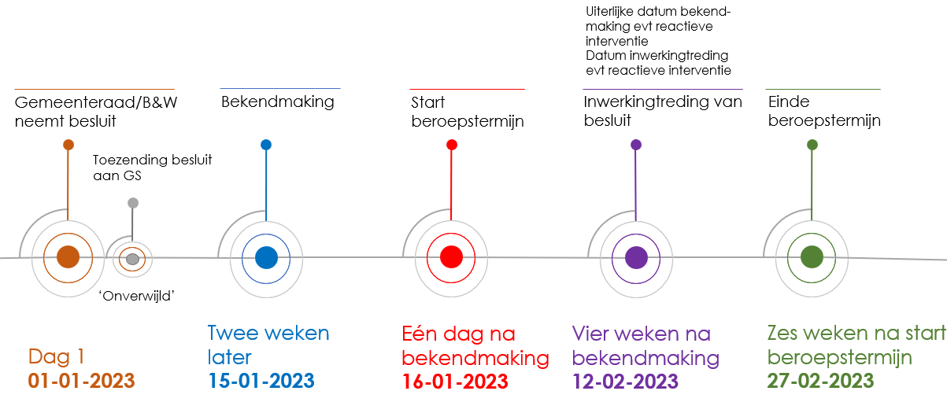

1. Procedure definitief besluit wijziging omgevingsplan

1. Artikel 2.4 Ow
2. Artikel 2.8 Ow
3. Artikel 10.2 lid 2 Ob
4. Artikel 3:42 Awb jo artikel 6 jo artikel 2 lid 2 Bekendmakingswet
5. Dit artikel bepaalt, voor zover hier van belang, dat op besluiten, inhoudende algemeen verbindende voorschriften de afdelingen 3.6 en 3.7 Awb niet van toepassing zijn
6. Artikel 16.30 lid 2 Ow
7. Artikel 3:46 en 3:47 lid 1 Awb, van toepassing verklaard in artikel 16.30 lid 2 Ow
8. Artikel 3:45 Awb, van toepassing verklaard in artikel 16.30 lid 2 Ow
9. Artikel 22.7 Ow
10. Artikel 3:44 lid 2, artikel 3:44 lid 1 onderdeel a en artikel 3:11 lid 1 Awb, van toepassing verklaard in artikel 16.30 lid 2 Ow
11. Artikel 3:44 lid 2, artikel 3:44 lid 1 onderdeel a en artikel 3:12 lid 1 Awb, van toepassing verklaard in artikel 16.30 lid 2 Ow
12. Artikel 13 lid 1 Bekendmakingswet
13. Artikel 13 lid 3 Bekendmakingswet
14. Artikel 3:44 lid 2 jo artikel 3:44 lid 1 onder a Awb, van toepassing verklaard in artikel 16.30 lid 2 Ow
15. Artikel 16.77b lid 1 Ow
16. Artikel 22.3 Ow
17. Artikel 10.3 lid 1 Ob
18. Artikel 16.21 lid 1 Ow
19. Artikel 16.21 lid 2 Ow
20. Artikel 16.21 lid 4 Ow
21. Artikel 3:43 lid 1 Awb, van toepassing verklaard in artikel 16.30 lid 2 Ow
22. Artikel 3:44 lid 2 jo artikel 3:44 lid 1 onderdeel b, van toepassing verklaard in artikel 16.30 lid 2 Ow
23. Artikel 8:1 jo 8:6 lid 1 jo artikel 2 van Bijlage 2 Awb, via artikel 2.2 onderdeel B sub 2 sub g sub a Invoeringswet Omgevingswet
24. Artikel 6:7 Awb
25. Artikel 6:8 lid 1 Awb
26. Artikel 16.78 lid 1 Ow
27. Artikel 16.78 lid 2 Ow